**DAFTAR PUSTAKA**

Ahmadin, & Erizal. (2022). Pengujian struktur mikro dan kekerasan plat baja karbon rendah dengan suhu 900C di quenching dengan air kelapa dan air tebu. *Majalah Teknik Simes*, *16*(1), 1–7.

ASM Metals Handbook, 1. (1991). *Heat Treating.* ASM hanbook Committee.

Adawiyah, R., Hendrawan, A., & Struktur mikro, K. K. (2014). *PENGARUH PERBEDAANMEDIAPENDINGINTERHADAPSTRUKTURMIKRO DAN KEKERASAN PEGAS DAUN DALAM PROSES HARDENING. 6(2), 88-95.*

Hajar, I., & Dhenny, S. (2020). Pengaruh Holding Time dan Media Pendingin terhadap Kekerasan dan Struktur Mikro Baja ST 41 Pada Proses Carburizing Arang Tempurung Kelapa. *Jurnal Teknik Mesin* (pp. 156-166). Banjarbaru: Politala Press.

Fahmi, F. (2023). *Analisa Pengaruh Treatment Bertingkat Terdadap Sifat Fisik dari Material Pisau Mesin Pencacah Pakan Ternak*. Skripsi

Indrawan, F. M. (2021). *Pembuatan Mata Pisau Pada Mesin Pencacah Plastik Menggunakan Baja Aisi 1020*. *71*, 53.

Jaelani, M. A., Sidiq, M. F., & Wilis, G. R. (2021). ANALISA PENGUATAN MATA PISAU MESIN PENCACAH SAMPAH ORGANIK DENGAN PROSES HEAT TREATMENT BERTINGKAT. In *Jurnal CRANKSHAFT* (Vol. 4, Issue 1). Online.

Junaidi, & Din Aswan Ritonga. (2019). Kekerasan Material Baja Karbon Rendah Dengan Metode Rockwell. *Jurnal Simetri Rekayasa*, *01*(02), 94–100.

Luthfianto, S., Suprayogi, Z. A., & Samyono, D. (2017). Pengaruh Variasi Media Quenching terhadap Sifat Mekanis Rantai Elevator Fruit Kelapa Sawit. *Jurnal Sains dan Teknologi* (pp. 21-30). Tegal : P-ISSN : 2303-3142 E-ISSN : 2548-8570.

Mechanical, J., Teknik, J., Fakultas, M., Universitas, T., & Kunci, K. (2016). *Proses Pack Carburising Dengan Media Carburizer Alternatif Serbuk Arang Tongkol Jagung Dan Serbuk Cangkang Karang Mutiara.* 7 (September), 36-41.

Media, N., & Acang , T. (2017). Analisis Sifat Mekanik Baja SKD 61 Dengan Baja ST 41 Dilakukan Hardening Dengan Variasi Temperatur. *BINA TEKNIKA*, 189-199.

Meli, M., Lubis, G. S., & Wicaksono, R. A. (2022). Analisa Pengaruh Heat Treatment Nilai Uji Kekerasan Pada Mata Pisau Mesin Pencacah Botol Limbah Plastik. *Jtrain*, *3*(2), 27–31.

Nurun Nayiroh. (2014, Desember 17). *Teknologi Material Komposit.* Malang: uin Malang

Nofri, M., & Taryana, A. (2017). Analisis Sifat Mekanik Baja SKD 61 dengan Baja ST 41 Dilakukan Hardening Dengan Variasi Temperatur. *BINA TEKNIKA*, 189-199.

Sifa, A., & Endarmawan, T. (2013). Pemodelan Impak Test dengan Metode Charpy. *Industrial Research Workshop and National Seminar*, *4*(08), 185 188.

Sriati Djaprie, 2000. Metalurgi Fisik Modern dan Rekayasa Material Edisi ke 6, Terjemahan dari Modern Physical Metallurgy dan Materials Engineering 6th.

Sriati Djaprie, 1993. Metalurgi Mekanik Edisi ke 3, Terjemahan Dari Mechanical Metallurgy, 3rd Edition

Syaifullah, M., Subhan, M., & Juanda, J. (2021). Pengaruh Air Garam Sebagai Media Pendingin Terhadap Nilai Kekerasan Pada Proses Pengerasan Baja ST 60. *Jurnal Syntax Admiration*, *2*(8), 1555–1569. https://doi.org/10.46799/jsa.v2i8.292

Scharfstein, M., & Gaurf. (2013). No Title. *Journal of Chemical Information and Modeling,* 53 (9), 1689-1699

Payana D, Widiyarta IM, Sucipta M., 2014, Kekerasan Baja Karbon Sedang dengan Variasi Suhu Permukaan Material. *J METTEK*. ;4(2):43.

**LAMPIRAN**

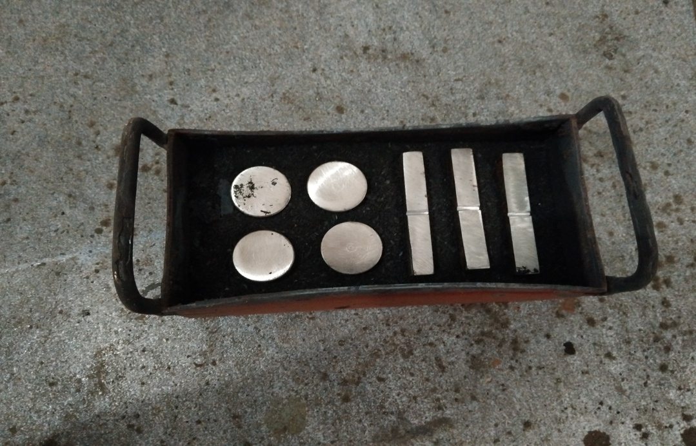

Gambar : Serbuk arang batok kelapa dan spesimen

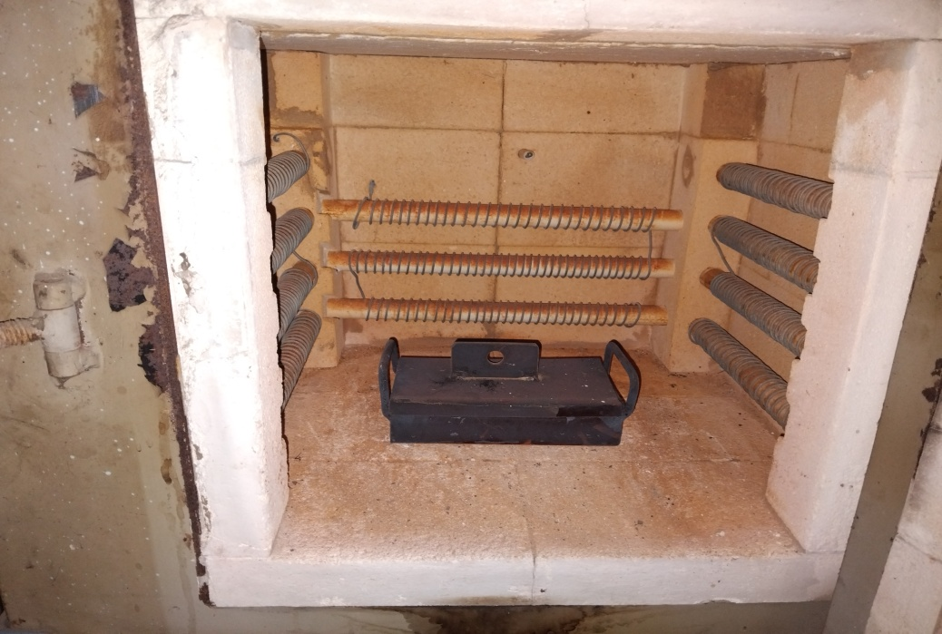

Gambar : Proses *Carburizing*

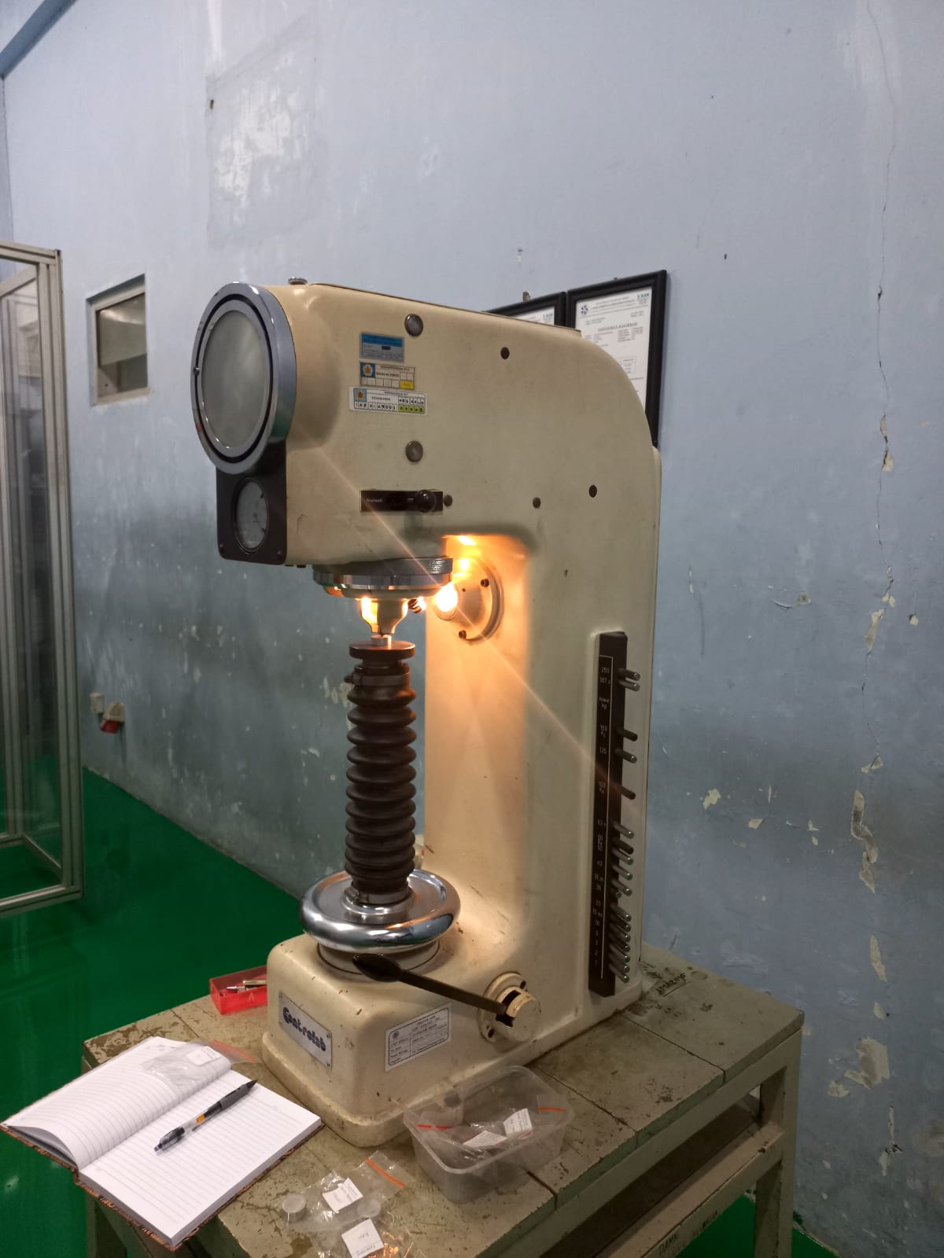

Gambar : Alat uji kekerasan *Vickers*

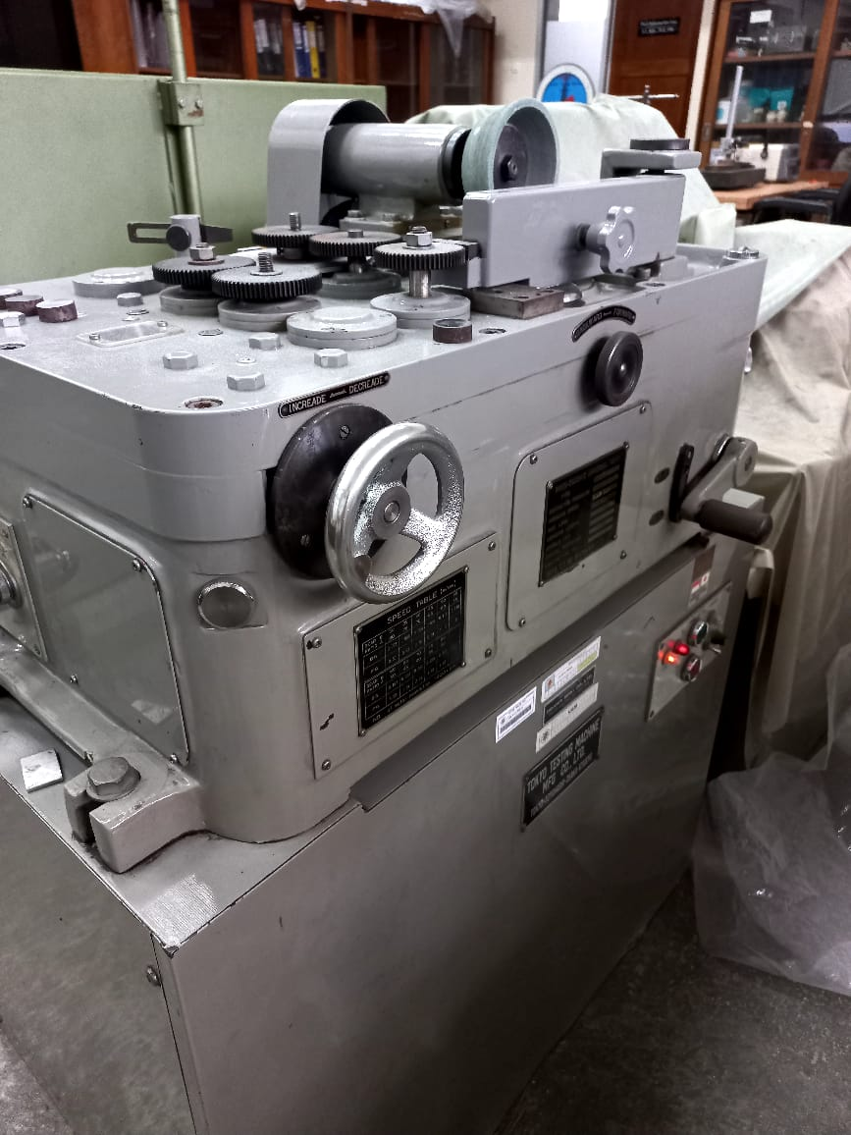

Gambar : Alat uji keausan metode *ogoshi*

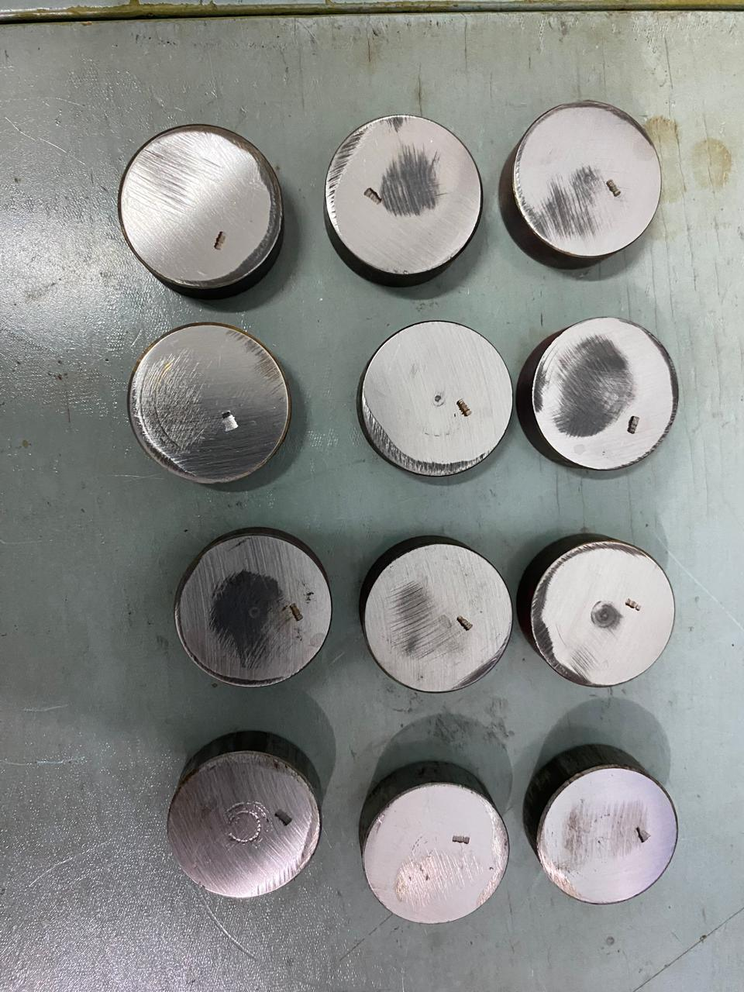

Gambar : Hasil Uji Keausan pada Spesimen

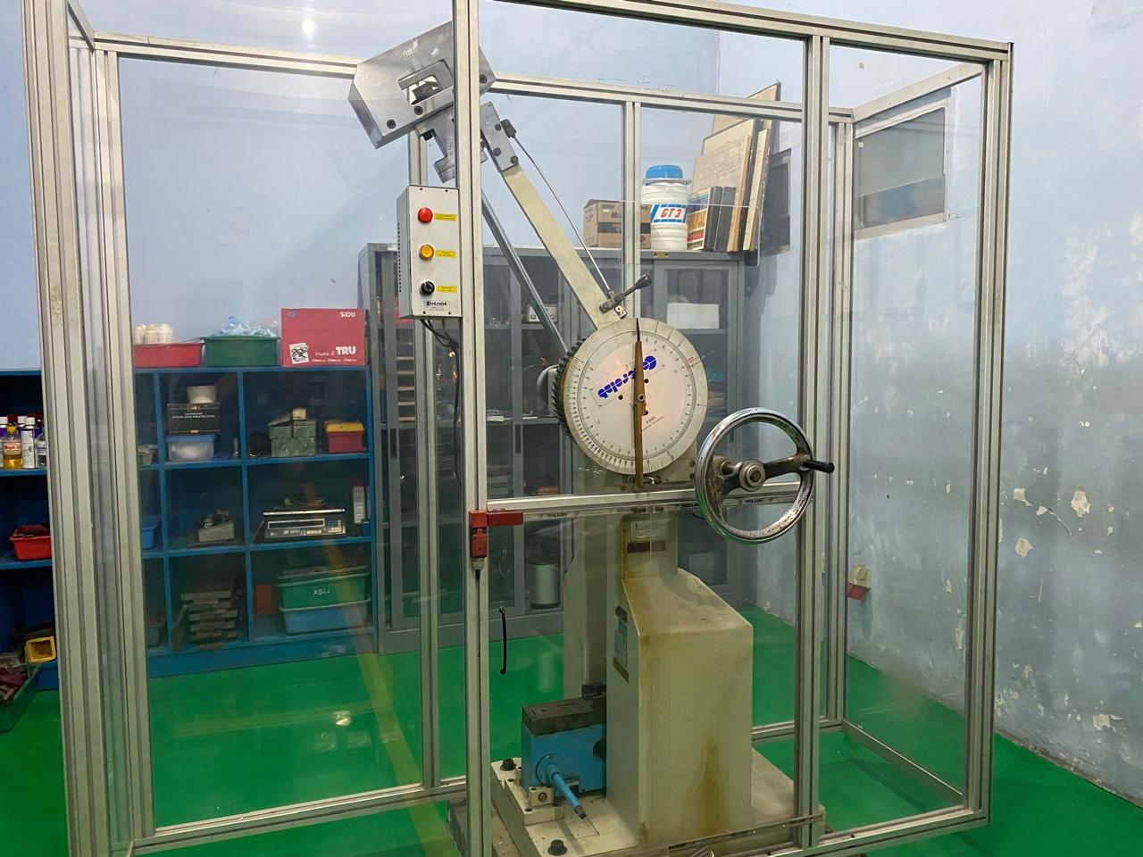

Gambar : Alat Uji Impact

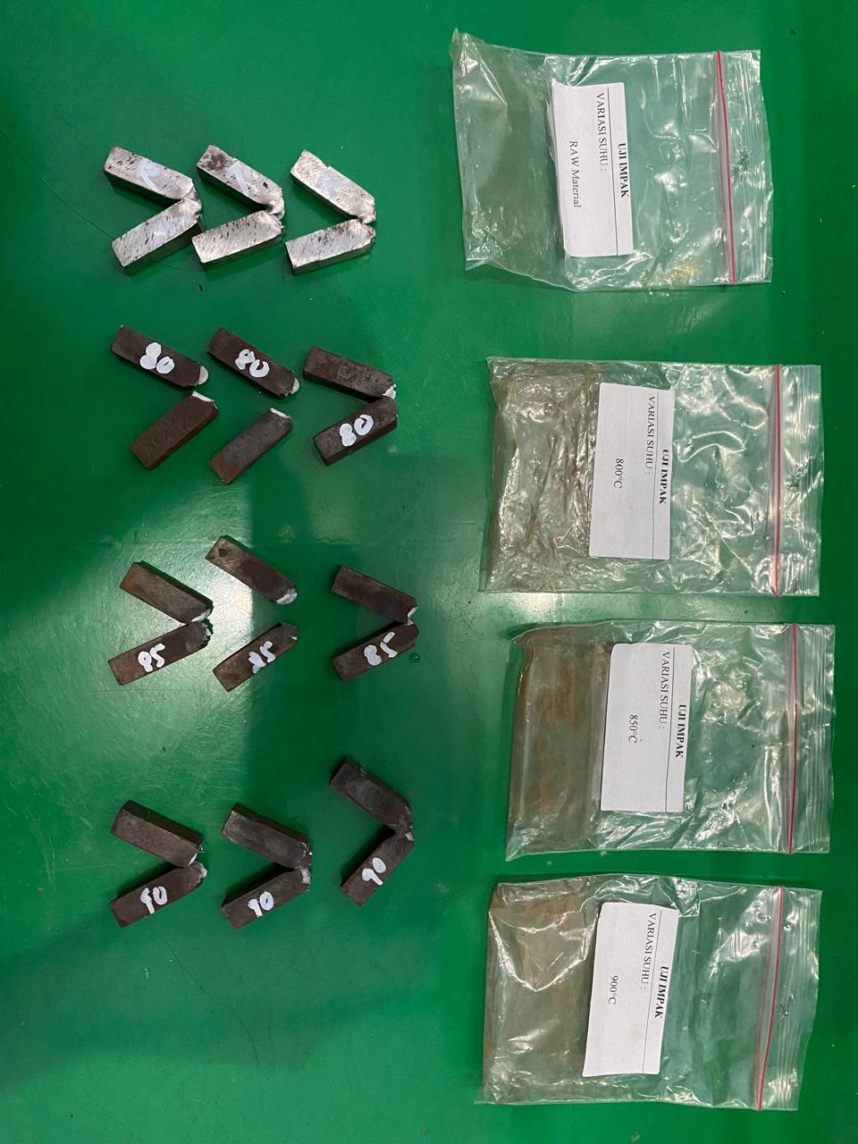

Gambar : Hasil Uji Impact pada spesimen

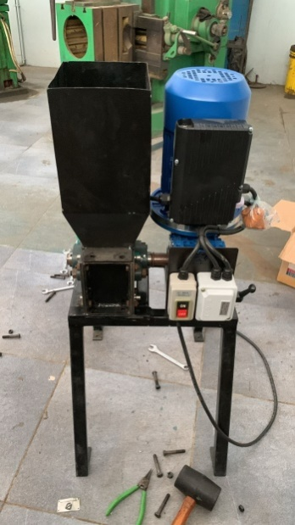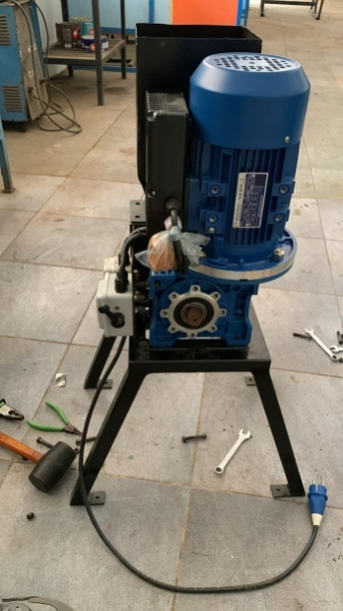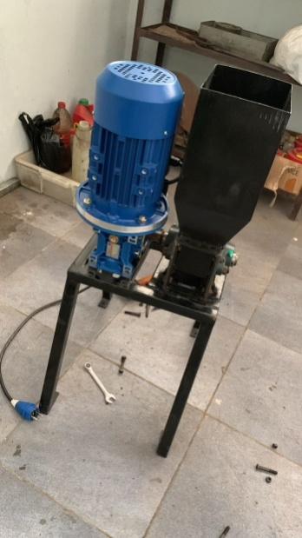

Gambar : mesin pencacah botol plastik